

Scientific Travel Grant Systems (CTGS)

Спецификација на софтверски барања

0.0.2

24.12.2019

Ангела Анастасова 153124
Илија Димитровски 133061
Ивана Сребренова 153104

Историја на ревизија

Дата | Верзиja | Автори | Коментар
18.12.2019 | 0.0.1 | Ангела Анастасова  Ивана Сребренова Илија Димитровски | Иницијална верзија на софтверска спецификација
24.12.2019 | 0.0.2 | Ангела Анастасова  Ивана Сребренова  Илија Димитровски | Проширување на барањата после разговор со клиентот

Вовед 1
1.1 Цел 1
1.2 Опфат 1
1.3 Дефиниции, акроними и скратеници 1
2. Генерален Опис 2
2.1 Перспектива на продуктот 2
2.2 Функции на продуктот 2
2.3 Карактеристики на корисниците 2
2.4 General Constraints 3
2.5 Assumptions and Dependencies 3
3. Специфични Барања 3
3.1 Барања за надворешен интерфејс 3
3.1.1 Кориснички интерфејси 3
3.1.2 Хардверски интерфејси 4
3.1.3 Софтверски интерфејси 5
3.1.4 Комуникациски интерфејси 5
3.2 Функционални барања 5
3.2.1 Регистрација на корисник 5
3.2.2 Пополнување на апликативна форма 6
3.2.3 Процес на одобрување на валидна апликација 6
3.2.4 Прикачување на докази за присуство на научни патувања 7
3.2.5 Исплаќање на парични средства за патувањето 8
3.3 Use Cases Error! Bookmark not defined.
3.3.1 Use Case #1 Error! Bookmark not defined.
3.3.2 Use Case #2 Error! Bookmark not defined.
3.4 Classes / Objects Error! Bookmark not defined.
3.4.1 <Class / Object #1> Error! Bookmark not defined.
3.4.2 <Class / Object #2> Error! Bookmark not defined.
3.5 Не-Функционални Барања 9
3.5.1 Перформанси 9
3.5.2 Доверливост 9
3.5.3 Достапност 10
3.5.4 Сигурност 10
3.5.5 Одржливост 10
3.5.6 Преносливост 10
3.6 Инверзни барања 11
3.7 Ограничувања во дизајнот 11
3.8 Барања со база на податоци 11
4. Аналитички модели Error! Bookmark not defined.
4.1 Класен дијаграм 12
4.2 Дијаграм за тек на податоци (DFD) 13
4.3 Дијаграм за промена на состојба (STD) 14
4.3 Дијаграм на активности 15
5.Менаџирање со промени 15

Вовед
Овој документ преставува спецификација на софтверски барања (SRS). Ова е првичен нацрт за СРС и ќе се користи за екстензии. Овој документ ги следи IEEE конвенциите за спецификација на барања за софтвер.
Спецификацијата се однесува за ​Scientific Travel Grant System(STGS) кој е научен систем за грантови за патувања кој ќе биде дизјаниран од страна на ФИНКИ. Домеинот е “​Scientific Travel Grant Systems​”, развој на систем кој ќе биде подобрување на веќе постоечки. Системот одбира потенцијални професори и аситенти на факултети, кои ќе одат на истражувачки научни патувања, со цел да соберат информации и резултатите од истите да ги презентираат на конференции, кои понатаму ќе помогнат во развој на поширока научна заедница.

Цел
Целта на овој документ е да се специфицира целосен опис на научен систем на грантови за патувања (Scientific Grant Travel System). Да бидеме специфични, овој документ ќе ja опише функционалностa, надворешнитe интерфејси, перформанси, атрибути, софтверски барања и дизајнерски ограничувања на системот кој ќе се развива. Преку овој документ, ќе се олесни обемот на работа, развојот, валидацијата и верификацијата на системот. Групата на читатели за оваа софтверска спецификација се клиенти и корисници кои се очекува да имаат познавања за UML дијаграми.

Опфат
Овој проект е наменет за научно истражувачки цели, кои ќе помогнат во подигнување на образованиот процес на повисоко ниво. Scientific Grant Travel System ќе цели истражувачката поддршка да е насочена кон најперспективните проекти. Опсегот во кој треба да биде дефиниран овој систем зависи од кадарот (професори, асистенти и администрација) на универзитетот УКИМ. При тоа треба да бидат опфатени сите факултети на УКИМ. ​Универзитетот е составен од 23 факултети, 5 составни институти и 4 јавни научни установи, како и 6 други организации кои соработуваат со универзитетот.

1.3 Дефиниции, акроними и скратеници
Голем дел од специјалната терминологија за овој домен ќе биде научно ориентирана со поими поврзани за софтверско инженерство, комуникациски технологии, терминологија поврзана со технологијата.

IEEE – The Institute of Electrical and Electronics Engineers Inc.
SRS – Software Requirement Specification
УКИМ – Универзитет “Св. Кирил и Методиј”

2. Генерален Опис
Овој дел ќе ги опише факторите што влијаат на финалниот производ, односно на финалниот систем и ни дава опис на одредени позадински информации поврзани со системските барања.

2.1 Перспектива на продуктот
Системот како продукт е подобрување на веќе постоечки систем. Она што е подобрување во однос на претходни е што станува збор за систем што целосно имплементира помали подсистеми: аплицирање на потенцијалните кандидати за патување, ревизија на документи, потврда/одбивање за учество, реализација за научни патувања, исплаќање на финансиски средства на сметка на корисникот за реализација на патувањето.
Системот најпрвин нуди регистрација на корисници преку веб-интерфејс на веб-страната. Секогаш кога постои новорегистриран корисник, сите потребни податоци ќе бидат креирани во базата на податоци и однапред дефиниран работен простор ќе му биде доделен. Подоцна, корисникот ќе може да се најавува и да се одјавува од системот во кое време и да посака. На веб-страната корисникот има свој профил, преку кој може да пополни соодветна апликациска форма и истата да биде испратена на ревизија и увид на службата на ФИНКИ.

2.2 Функции на продуктот
Проблемот кој треба да го реши овој систем всушност е надградување на веќе постоечки, кој што ќе овозможи засегнатите страни подобро да се справат со предизвиците при aплицирањето за научни грантови. Пред патувањето, вработените пополнуваат извештај за трошок за патување, кој е стандардизиран за деловни патувања во Македонија. Тие добиваат готовина за патните трошоци, дневниците и трошоците за конференцијата. После патувањето, во период од 48 часа треба да се затвори извештајот за патување доставувајќи ги оригиналните документи за такси за патување, хотел, трошоци и конференцијата. Тие се кредитни или дебитни врз основа на собраниот аванс пред патувањето. Системот мора да го оптимизира овој процес.

2.3 Карактеристики на корисниците
Корисници на овој систем во главно се професори и асистенти кои треба да аплицираат за пријава за научно патување. Најпрво корисниците треба да се регистираат и да направат свој профил со лични податоци и оставање на своја трансакциска сметка. Потоа тие потполнуваат форма за пријавување и чекаат одговор дали се прифатени или одбиени. Доколку се прифатени и патувањето е реализирано, по истото следува повторна најава на системот од страна на корисникот. Сега следува приложување на доказ дека корисникот бил на патување и приложување на сметки од трошоци. По ова, на корисникот му останува само да чека за исплата на средства.

2.4 General Constraints
Софтверот ќе се потпира на Microsoft .Net Framework и треба верзија 2.0 или поголема за правилно функционирање. Од хардвер потребни се основните компоненти на компјутер, минимум еден слот за USB, Bluetooth USB уред и минималните компјутерски спецификации од 100 MB хард диск, 256 MB достапна меморија, 1GHz процесор и видео картичка од 64 MB.

2.5 Претпоставки и зависности
• Претпоставки

- Корисниците ги исполнуваат сите карактеристики наведени во [2.3] .
- Системот има еден USB приемник со Bluetooth за секој Wii-влезен уред.
- Системот ги исполнува ограничувањата наведени во [3.7].

• Зависности

- Системот работи со Windows 2000TM или повеќе.
- Microsoft .Net 2.0 или понова верзија е инсталирана и правилно конфигурирана.

3. Специфични Барања
Овој дел детално ги опишува софтверските барања. Во основа ние барањата ќе ги категоризираме во 3 категории: барања за надворешен интерфејс, функционални барања и нефункционални барања.

3.1 Барања за надворешен интерфејс
Целта на овој дел е да се идентификуваат и документираат надворешните кориснички интерфејси и детална интеракција на софтверот со надворешните субјекти. Во продолжение погледнете ги едноставните графички репрезентации односно mockup на системот.

3.1.1 Кориснички интерфејси

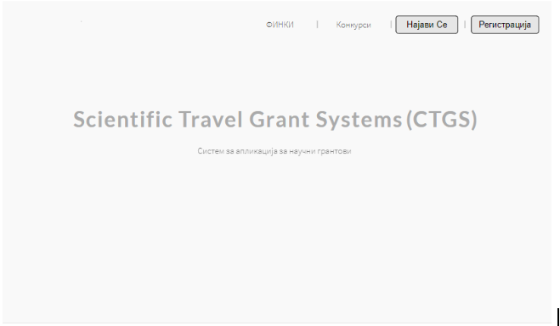

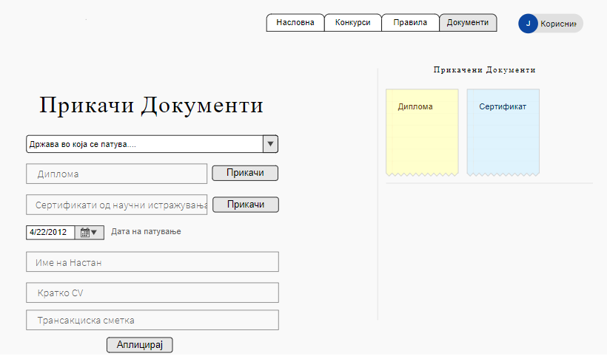

3.1.2 Хардверски интерфејси
За да се задоволи достапноста на софтверот 24/7 потребен е сервер (Microsoft IIS) кој ќе биде дел од мрежата на УКИМ. Истиот треба да има инсталирано е-маил сервер и алатки за мониторинг.

3.1.3 Софтверски интерфејси
Софтверот ќе се потпира на .Net Framework на Microsoft.
За оперативен систем го одбравме Windows, како најлесен и најоптимален за користење.
За зачувување на податоците на корисниците ќе се користи SQL базата на податоци.

3.1.4 Комуникациски интерфејси
Софтверот користи е-маил како главен интерфејс за комуникација помеќу корисниците, административните работници и човечки ресурси. Опционално може да се користи и телефон.

3.2 Функционални барања
Во оваа подсекција детално ќе ги испитаме карактеристиките на системот со тоа што ќе ги категоризираме според нивната функционалност. За секоја од карактеристиките, ние ќе дадеме опис, цел, дијаграм нормален тек на настани, како и алтернативен.

3.2.1 Регистрација на корисник

Опис

Примарен актор | Корисник
Цел | Регистрација на корисникот на систем
Тригер | Корисникот сака да се регистрира на системот

Нормален тек на настани:

- Корисникот ја отвара страната за регистрација
- Корисникот ги внесува потребните информации
- Системот ја валидира точноста на податоците
- Корисникот е регистриран во системот

Алтернативен тек на настани:

- Корисникот не може да се регистрира на системот како резултат на невалидни информации.

3.2.2 Пополнување на апликативна форма

Опис

Примарен актор | Корисник
Цел | Аплицирање за научни патувања
Услов | Корисникот претходно мора да биде регистриран и најавен на страната.
Тригер | Корисникот сака да аплицира за учество во научни патувања

Нормален тек на настани:

- Корисникот се регистрира во системот
- Корисникот се најавува
- Корисникот ја отвара апликативната форма
- Корисникот прикачува документи
- Корисникот го поднесува електронски барањето за апликација

Алтернативен тек на настани:

- Корисникот не е претходно регистриран и најавен на страната
- Корисникот не ја целосно пополнува апликативната форма со сите потребни информации.

3.2.3 Процес на одобрување на валидна апликација

Опис

Примарен актор | Административен работник
Цел | Одобрување на валидна апликација
Услов | Професор/асистентот има аплицирано преку системот
Тригер | Корисникот испратил е-маил до административните работници

Нормален тек на настани:

- Корисникот се регистрира на системот
- Корисникот се најавува
- Корисникот потполнува апликација
- Административниот работник добива е-маил
- Административниот работник ја потврдува валидната апликација
- Корисникот добива потврда за одобрување на апликацијата

Алтернативен тек на настани:

- Корисникот не аплицирал со валидни податоци
- Административниот работник ја одбива апликацијата

3.2.4 Прикачување на докази за присуство на научни патувања

Опис

Примарен актор | Корисник
Цел | Потполнување на форма со доказ за присуство на научни патувања
Услов | Корисникот претходно мора да биде регистриран и најавен на страната.  Корисникот мора да присуствува на научното патување
Тригер | Корисникот сака да поднесе доказ за присуство на научното патување

Нормален тек на настани:

- Корисникот се регистрира на системот
- Корисникот се највува
- Корисникот потполнува барање за надомест
- Корисникот формира трошоци за патување заедно со фискални сметки
- Корисникот потполнува доказ за присуство на конференција

Алтернативен тек на настани:

- Корисникот не внесува барање за надомест
- Корисникот не потполнува доказ за присуство на научна конефернција

3.2.5 Исплаќање на парични средства за патувањето

Опис

Примарен актор | Корисник
Секундарен актор | Банка
Цел | Исплаќање на трансакциска сметка на корисникот парични средтства за патување
Услов | 1.Корисникот мора да има доказ за присуство на научно патување  2. Корисникот мора да има формирано трошок согласно фискални сметки  3.Корисникот мора да има внесено валидна трансакциска сметка
Тригер | Корисникот сака да му бидат исплатени парични средства за патувањето.

Нормален тек на настани:

- Корисникот се регистрира на системот
- Корисникот се најавува
- Корисникот потполнува барање за надомест
- Корисникот формира трошоци за патување заедно со фискални сметки
- Корисникот потполнува доказ за присуство на конференција
- Корисникот внесува точна и валидна трансакциска сметка.

Алтернативен тек на настани:

- Корисникот не внесува барање за надомест
- Корисникот не потполнува доказ за присуство на научна конефернција
- Корисникот внесува погрешна трансакциска сметка

Функциски барања:

REQ 1.​ Системот треба да обезбеди форма за регистрација на корисник
REQ 2. Системот треба да има форма за најава на корисник
REQ 3. Системот треба да обебзеди модул за заборавена лозинка
REQ 3.​ Системот треба да има апликациска форма за прикачување на документи.
REQ 4​. Системот треба да го известува апликантот за статусот на неговата апликација преку е-пошта.
REQ 5​. Системот треба да ја испрати апликативната форма до научниот совет, деканот, Служба за човечки ресурси и подносителот на барањето.
REQ 6​. Известувањето преку е-пошта треба да соджи два можни одговора одобрено или одбиено.
REQ 7​. Системот треба да испрати копии од документите до другите оддели.
REQ 8​. Системот треба да подржува прикачување на доказ за присуство на конференција.
REQ 9.​ Системот треба да испраќа потврда за исплата преку е-пошта.
REQ 10.​ Системот треба да подржува пополнување на форма за трошоци.
REQ 11​. Системот треба да овозможи исплата на банкарска сметка на апликантот.

3.5 Не-Функционални Барања
Во овој дел е опфатена последната група на барања односно нефункционалните барања
кои се детално објаснети. Нефункционалните барања вклучуваат барања за изведба и безбедносни барања.

3.5.1 Перформанси

Бидејќи овој систем е веб-базиран, тој бара моќна серверска машина со пристап до Интернет со висок опсег. Сервер машината треба да има моќен процесор и брз пристап до Интернет, за да може да се управува со повеќе корисници во исто време. Барања за ефикасност од страна на корисникот е, веб-апликација која може да работи на скоро секоја платформа дури и со побавен интернет мрежа. Базата на податоци на системот треба да се справи со најмалку илјадници корисници во кој било период.

REQ. 12. Во стандарден обем на работа, употребата на процесорот е помала од 50%.
REQ.13. Системот ќе може да обработува 100 платежни трансакции во секунда со најголем товар.
REQ. 14. Прикачувањето на едноставен документ за аплицирање трае помалку од 20 секунди за 95% од случаите.
REQ. 15. Лизгањето на една страница нагоре или надолу во документ од 10 страници трае најмногу 1 секунда.

3.5.2 Доверливост

REQ. 16. Податоците на корисникот како e-mail адреса, број на трансакциска сметка се строго доверливи информации.
REQ. 16. Прецизноста на пресметките е најмалку 1/106.
REQ. 17. Стапката на дефект на системот треба да биде помала од 1 неуспех на 1000 часа на работа.

3.5.3 Достапност

Системот треба да биде достапен постојано 24/7, за да можат корисниците во кое било време да се регистрираат, најават на системот и во било кое време да поднесат апликативна форма, во зависнот од дадениот рок за аплицирање.

REQ. 18. Системот треба да исполнува или надминува 99,99% од времето.
REQ. 19. Системот нема да биде достапен повеќе од 1 час на 1000 часа работа.
REQ. 20. Потребни се помалку од 20 секунди за да се рестартира системот по дефект 95% од времето. (Ова е MTTR барање )

3.5.4 Сигурност

Системот мора да ја заштитува приватноста на податоците на корисниците. Бидејќи сите податоци ќе бидат пренесени на Интернет, системот исто така треба да користи енкрипција и механизам за декрипција за да може да ги декодира податоците и да работи на податоците.

REQ. 21. Апликацијата ќе ги идентификува сите апликации на клиентот пред да им дозволи да ги користат неговите можности.
REQ. 22. Најмалку 99% од упадите се откриваат во рок од 10 секунди.

3.5.5 Одржливост

Системот воглавно треба да биде лесно одржлив, трошоците за одржливост да бидат под контрола. Системот треба лесно да се трансферира да функционира и на ниво на УКИМ.

REQ. 23. Секој програмски модул мора да се процени за одржливост според постапката XYZ.
REQ. 24. 70% мора да добијат „високо одржливо“, а ниту едно „сиромашно“.
REQ. 25. Цикломатската сложеност на кодот не смее да надминува 7.
REQ. 26. Ниту еден метод во која било класа не смее да надмине 200 линии на код.
REQ. 27. Инсталирањето на новата верзија ги остава непроменети сите содржини на базата на податоци и сите лични поставки.
REQ. 28. Производот обезбедува средства за пронаоѓање на секое поле во базата на податоци до местата каде што се користи

3.5.6 Преносливост

За подобрување на преносливоста, софтверот треба да работи на најразлични платформи со разновнидни брзини на Интернет конекции.

REQ. 29. Не повеќе од 5% од системската имплементација е специфично за оперативниот систем.

3.6 Инверзни барања
REQ 1: Системот не треба да регистрира корисници кои немаат е-маил адреса од факултетот.
REQ 2: Системот не треба да зачувува приватни информации за професорите/асистентите.
REQ 3: Системот не треба да испраќа е-пошта надвор од факултетскиот домен.

3.7 Ограничувања во дизајнот
Според законот за приватни податоци, системот не треба да зачувува лични податоци од професорите/асистентите без нивна согласност. Бидејќи системот е базиран на .NEТ Framework, не постои можност да биде поставен на UNIX инфраструктура.
3.7.1 Ограничувања на софтверот

• Софтверот ќе се потпира на Microsoft .Net Framework .
Се претпоставува дека секој систем што работи со овој софтвер ќе го има Microsoft .Net 2.0 или поголема верзија правилно инсталирана.
• Сите драјвери мора да бидат инсталирани и конфигурирани за Bluetooth USB приемници.

3.7.2 Ограничувања на хардверот

• Тастатура и глувче
• Најмалку еден достапен USB слот
• Еден Bluetooth USB по уред за влез преку Wii
• Монитор или друг уред со видео приказ
• 100MB hard disk
• достапна меморија од 256MB
• 1GHz процесор

3.8 Барања со база на податоци
Системот користи мала база на податоци во која ќе ги зачувува успешните апликации. Системот ќе ја користи оваа база за подоцна да валидира дали апликацијата е дупликат.

4. Аналитички модели

4.1 Класен дијаграм
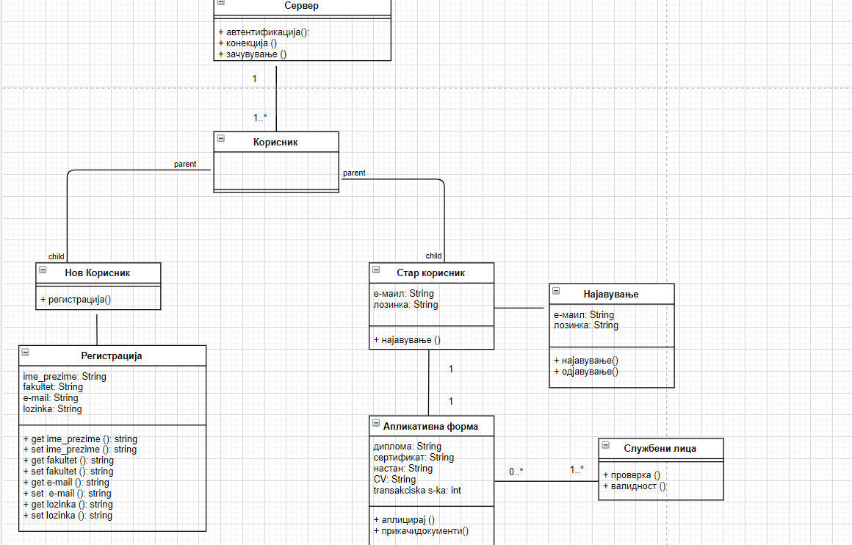

4.2 Дијаграм за тек на податоци (DFD)

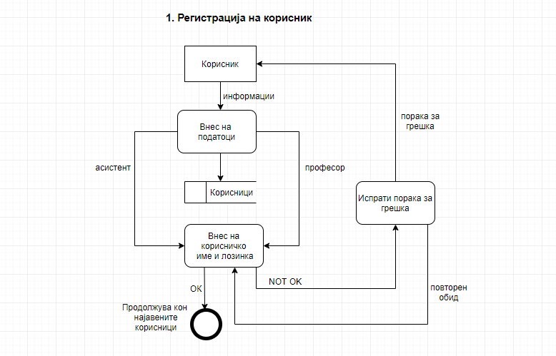

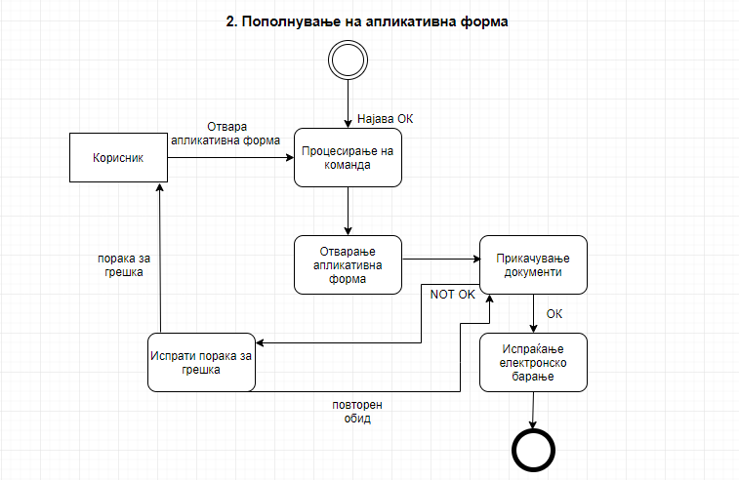

4.3 Дијаграм за промена на состојба (STD)

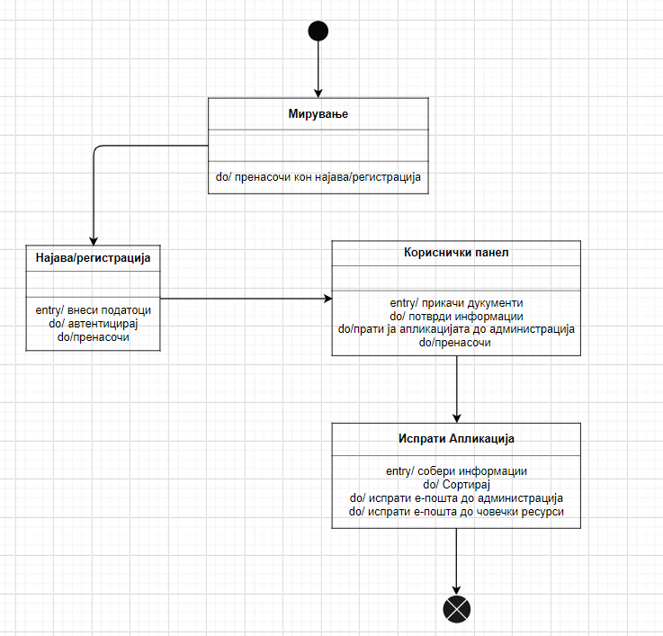

Дијаграм на активности

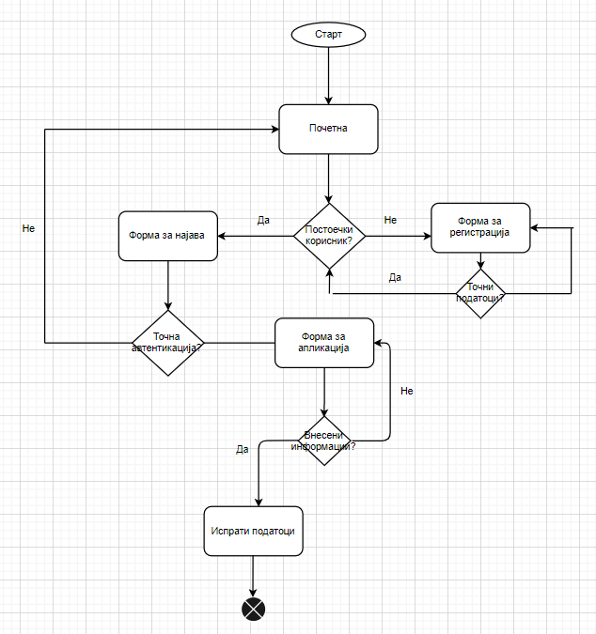

5.Менаџирање со промени
Овој документ може да се менува според барањата на клиентот или другите засегнати страни. Овој документ се ревидира во секоја фаза на проектот, од срана на засегнатите страни.

